
Új fono-előerősítő

Három év után most ismét egy RIAA-korrektor építésére biztatjuk Olvasóinkat. Ez nem kevesebbet jelent, mint hogy magunknak is új referencia-előerősítőnk van! A fono-elektronika egyébként is a viszonylag legkönnyebben, "házilag" is előállítható hifi-láncszem, és ez a tény nagyban megkönnyíti a Hifi Magazinnak és Olvasóinak dolgát:
ugyanazt az etalont használhatjuk. (Bár már itt tartanánk a hangszedő- és a hangsugárzó-etalonunkkal is!)
A Revox-panelt most, háromévi hűséges szolgálat után, nyugdíjba küldjük, de - ahogy mondani szokás - érdemei elismerésével. Illik ilyenkor egy kis szónoklatot is tartani. Fellapozva a HFM 2. számát, a következőket olvassuk róla: "...olyan készüléket teszünk hozzáférhetővé, amely - szerintünk - kiállta a gyakorlat próbáját, s amelyhez foghatót egyelőre hiába keresne a vevő a boltokban; mi több: amely nagy valószínűséggel jobb lesz a szomszédok, barátok, ismerősök által innen-onnan-amonnan beszerzett külföldi gyártmányoknál... Hangminőségét igen jónak tartjuk, ha nem is a legjobbnak - nagyon reméljük, hogy a közeljövőben ennél jobb készülék rajzát is közölhetjük -, mindenesetre meghaladja az idehaza forgalomba került receiverek és erősítők azonos fokozatának minőségét, sőt, a legtöbb kommersz nyugati készülékkel biztosan felveszi a versenyt". Mindez ma is helytálló. A Revoxnak tehát nem kell kötelet kötni a nyakába, s aztán a mély vízbe vetni: ma is megéri azt a pénzt és azt az energiát, amit annakidején a megépítésére fordított a gazdája. Nem a Revox lett rosszabb: a mi szemünk és fülünk kezd kinyílni. Olvasóinké úgyszintén.
Van még valami, amiért hálával tartozunk az öreg Revox-panelnak. Ez volt az első kísérletünk, hogy megtudjuk: vajon képesek-e rá a viszonylag csekély tapasztalattal bíró hazai amatőrök, hogy leírásunk nyomán biztonsággal reprodukáljanak egy viszonylag egyszerű áramkört? Kiderült: képesek rá. Akadtak ugyan, akiknek főfájást okozott a Revox, de a többség hiba nélkül összerakta a "puzzle"-t, s általában jó véleménnyel volt a készülék hangminőségéről is. Kivételt képeznek azok, akik valóban értékes erősítőkkel is összemérhették ezt a kis áramkört. Most azonban olyan előerősítőt ajánlunk, amelynek hangminősége a vájtfölűeket sem fogja fanyalgásra késztetni. Magabiztos kijelentés? Megdolgoztunk-megszenvedtünk érte, hogy ezúttal tényleg magabiztosak tehessünk. Különösen sokat tanultunk a Fono-Előerősítők Bajnokságán. A
FEB, mint már elmondtuk, egy játékos ötlet nyomán, szinte véletlenségből "rendeződött meg", s aggasztóan sok energiánkat elvette, de mégiscsak ennek a viadalnak köszönhetjük, hogy most alaposan felsrófolhatjuk az előerősítő-normát. A FEB-en három "versenyző" jutott a döntőbe. Az a kapcsolási rajz, amelyet alább közreadunk, a három legjobbnak bizonyult áramkör egyike. Pontosabb meghatározásra szorul, mit értsünk azon, hogy legjobbnak bizonyult.
Egyetlen zsűri, egyetlen versenybíróság sem tévedhetetlen. Mi is tévedhettünk tehát - sőt: nagyon is elképzelhetőnek tartjuk, hogy egyik vagy másik "versenyző" méltatlanul vérzett el a FEB valamelyik fordulója során. Végtére, csak viszonylag rövid ideig hallathatták a hangjukat - és a mezőny bizony nagyon népes volt. Ugyanígy azt sem vonjuk kétségbe, hogy a többezer, előerősítő-tervezéssel foglalkozó hazai amatőr konstruktőr között ne akadna jónéhány, aki igenis képes arra, hogy a finalistákhoz hasonló minőségű RIAA-korrektort tervezzen. Ünnepélyesen elnézést kérünk tehát mindazoktól, akik ilyen vagy olyan okból, de keserű szájízzel olvasták a FEB-ről szóló tudósításokat és mostani végkövetkeztetésünket.
Nekünk - szükségszerűségből - biztonságra kellett törekednünk. Nem tehetjük tűzbe a kezünket azért, hogy ez a három áramkör volt a legjobb az összes között. De ez a három elektronika keltette bennünk a legnagyobb biztonságérzetet. Ezekről éreztük azt, hogy mindenképpen az élmezőnyhöz tartoznak, és ha megismételnénk a versenyt (brrr! még rágondolni is rossz!), akkor ismét az első három vagy négy vagy öt között végeznének. Mint már többször is leírtuk: ezek között a "legjobb" készülékek között mindvégig érezzük a hangzásbeli különbséget - de nem érzékeljük az értékkülönbözetet. Valószínű, hogy itt már túlságosan is közrejátszik a szubjektum (ízlés, gyakorlat, aznapi hangulat), valamint az a nagyonis objektív faktor, hogy milyen kontrollberendezést használunk. Elég kicserélni a hangszedőt vagy a hangsugárzót egy másikra - és máris megváltozhat az ítéletünk. Abban viszont vagyonis biztosak vagyunk, hogy ez a három elektronika bármilyen (korrekt!) berendezésben nemcsak hogy helyet érdemel, hanem annak egyik legerősebb láncszeméül szolgál. Vezet út, persze, ezektől fölfelé is, egészen a marklevinsonokig, az aercékig, a naimekig és a többi, aranyozott csatlakozókkal ellátott, elsőosztályú alkatrészekből ötvösmunkával összeszerelt elektronikáig - de ez az út annyira rögös és egyelőre annyira beláthatatlan, hogy a közeljövőben aligha tesszük rá a lábunkat.
A három áramkör közül kettő: védett kapcsolás - ezeket nyilván nem publikálhatjuk. A két tervező (Huisz István és Sallay László) határozott lépéseket tett azirányban, hogy mielőbb gyártatni tudja készülékét, komplett előerősítő, illetve még komplettebb elő/végerősítő formájában. Ebben mi nem tudunk közreműködni, de őszintén szurkolunk mindkettőjüknek, nem különben e jövőbeli "audiofil" készülékek gyártóinak. Érdekes lesz majd viszontlátni e készülékeket a boltban. Akkor majd - már a Bemutatjuk rovat szeánszain - újra megmérkőzhetnek egymással a valamikori FEB finalistái...
Addig is a harmadik áramkörnél, a Huszti Gáborénál maradtunk, és most már ("versenyen kívül") nemcsak megengedhetőnek, hanem teljesen indokoltnak is tartottuk, hogy a tervező javítson az áramkörén, ha tud, A végleges változat minden kétséget kizáróan jobb az eredetínéi: teltebb a basszusa és transzparensebb a középtartománya, precízebb a frekvencia-átvitele - mindazonáltal most sincs jogunk azt állítani, hogy jobb volna a másik kettőnél.
Egy szót még az áramkörök eredetiségéről. Ez iszonyúan kínos probléma. Világszerte ezrével születnek a mind újabb áramkörök, eredetibbnél-eredetibbek - s a végén mindegyikről kiderül, hogy korántsem olyan újak, mint gondoltuk. Olykor-olykor még nagyhírű kapcsolások múltjára is fény derül... Mi nem kérhettünk be ezernyi szabadalmi leírást. A Huszti-féle áramkörről az a véleményünk, hogy bár nem újdonság az elektronikában, de annak számít a hifiben: legjobb tudomásunk szerint ezt a kapcsolást még nem használták hangfrekvenciás erősítőnek. (Ellenvélemény?!) Semmi kifogásunk az ellen, hogy áramkörünket a Hifi Magazin bármely olvasója, önmaga vagy a barátja számára megépítse - hiszen éppen ez a célunk! -, de rendkívül rossz néven vennénk, ha valamely cég gyártani kezdené, anélkül, hogy ehhez a tervező beleegyezését kérné.
Mi nagyon bízunk a HFM új fono-előerősítőjében - de a magyar hifisták vajon bizalommal lesznek-e a magyar konstruktőr iránt? Elvégre senki sem próféta a saját hazájában a Kárpát-medencében pedig végleg nem). Ezért - s azért is, hogy Olvasóink kontrollálhassák a Hifi Magazin ítéleteit - nem is egy, hanem egyszerre két áramkört publikálunk. Külföldi referenciának kínálkozik az Olvasóink által már jól ismert Menő Manó, azaz a népszerű NAD 3020-as. Ennek az erősítőnek a RIAA-korrektorát a neves amerikai konstruktőr, T. Holman tervezte, és a külföldi szakírók teljesen egyetértenek abban, hogy a NAD (miként néhány évvel azelőtt az Advent cég!) a Holman-féle RIAA-elektronikának köszönhette az olcsó kis gép rendkívüli sikerét. A dokumentációt a NAD cég engedélyével közöljük. Magunk is kíváncsiak vagyunk rá, hogy Olvasóink vajon melyikkel rokonszenveznek majd: a NAD-dal, avagy inkább a Huszti-féle kapcsolással, amelyet HFM I-nek is nevezhetünk. Viszonylag egyszerű áramkörök ezek, nem igényelnek különleges műszeres beállítást-bemérést. Aki tehát gondos munkával, hibátlan alkatrészekből építkezik, nem kell attól tartania, hogy készülékét mindenféle korrekcióval, praktikával, "varázslással" tudja csak életre kelteni. Mindazonáltal felhívjuk Olvasóink figyelmét a mérésekhez fűzött jegyzeteinkre.

Megjegyzés a tápegységekhez

A hálózati transzformátorok szekunder feszültségeinek értékei tájékoztató jellegűek! Pontos értékük a transzformátor egyéb adataitól is függ - célszerű ezért kísérletileg megállapítani. Maguk a tápegységek igen egyszerűek, a lehető legolcsóbb megoldást választottuk. Nem tartalmaznak rövidzár elleni védelmet, tehát különös óvatossággal kell összeszerelni őket!

Megjegyzés a mérésekhez

Mindkét előerősítőt magunk is újra megépítettük, a fentebb megadott alkatrészjegyzék alapján. Sajnos, a munka (helyesebben: az alkatrészbeszerzés!) annyira elhúzódott, hogy a NAD-ot már nem tudtuk fülre is összehasonlítani prototípusával: a 3020-as erősítő fono-elektronikájával. Csak remélni tudjuk, hogy nincs lényeges különbség a kettő között. A diagramok mindenesetre igen szépek. Kevésbé tetszetősek a másik előerősítő diagramjai, de ez ne tévesszen meg senkit. Eltérő elvi felépítésű erősítőkről van szó, a HFM I visszacsatolás nélküli elektronika - és nekünk ennek a hangja tetszik jobban.
A magyar előerősítő jelleggörbéjének alsó szakasza viszonylag erősen eltér az ideálistól (+1,5dB), az alkatrészek toleranciája miatt. Habár az eltérés füllel nemigen észlelhető, érdemes ellenőrizni a frekvenciagörbét, és egy kis kísérletezés árán ±0,3dB pontosságig linearizálni. (Mi is megtettük, az eredményt a színes vonal szemlélteti az 1-3. diagramon.) Segítséget ad ehhez az alábbi táblázat, amely a RIAA-görbe diszkrét értékeit tartalmazza, az 1kHz-es szinthez képest, a hazánkban jelenleg érvényes szabvány szerint.

a(dB) f(Hz)
---------------------
+18,6 31,5
+17,8 40
+17 50
+15,8 63
+14,5 80
+13,1 100
+11,6 125
+ 6,7 250
+ 2,6 500
0,0 1000
- 2,6 2000
- 6,6 4000
-11,9 8000
-13,7 10000
-15,3 12500
-17,7 16000
--------------------

Könnyebben elvégezhetjük a mérést az alábbi hálózat segítségével ("anti-RIAA", más néven RIAA⁻¹), mert így ideális esetben egyenest kapunk eredménynek: az eltérés azonnal szembeötlik, nem kell számolgatni (108. oldal, 1. ábra). A hálózatot csak akkor érdemes megépíteni, ha alkatrészeinek értékét 1% pontosságig tartani tudjuk. Ha megépítettük, feltétlenül fémdobozzal árnyékoljuk! A generátor belső ellenállása 20Hz-20kHz közötti vizsgálatok esetén R_{b}<=60 ohm. Ha méréseinket 200kHz-ig akarjuk kiterjeszteni, úgy R_{b}<=5 ohm. A generátor forrásfeszültsége (U_{g}) legalább 10V-ig szabályozható legyen.

A frekvencia-jelleggörbe linearizálása

Állítsuk össze a blokksémán jelzett kapcsolást (2. ábra). A generátor frekvenciáját állítsuk 1kHz-re. A kimeneti feszültséget állítsuk a mérőműszer dB-lel jelzett skáláján egy pontos, 200mV körüli értékre. Állítsuk a generátor frekvenciáját 20Hz-re. Amennyiben a kimeneti feszültség eltérése nagyobb, mint ±0,3dB, változtassunk a kapcsolási rajzban szereplő R₁₃ pozíciószámú, 390 kohmos ellenálláson (az ellenállás növelése a szintet is növeli); Állítsuk a generátor frekvenciáját 20kHz-re. Ha az eltérés nagyobb, mint ±0,3dB, változtassunk a C₉ pozíciószámú, 3,3nF-os kondenzátor értékén (a kondenzátor értékének növelése csökkenti a szintet). E két alkatrész értékének változtatásával a frekvencia-jelleggörbe ± 0,3dB-a belül tartható. A mérést és a korrekciót természetesen mindkét csatornán el kell végezni.

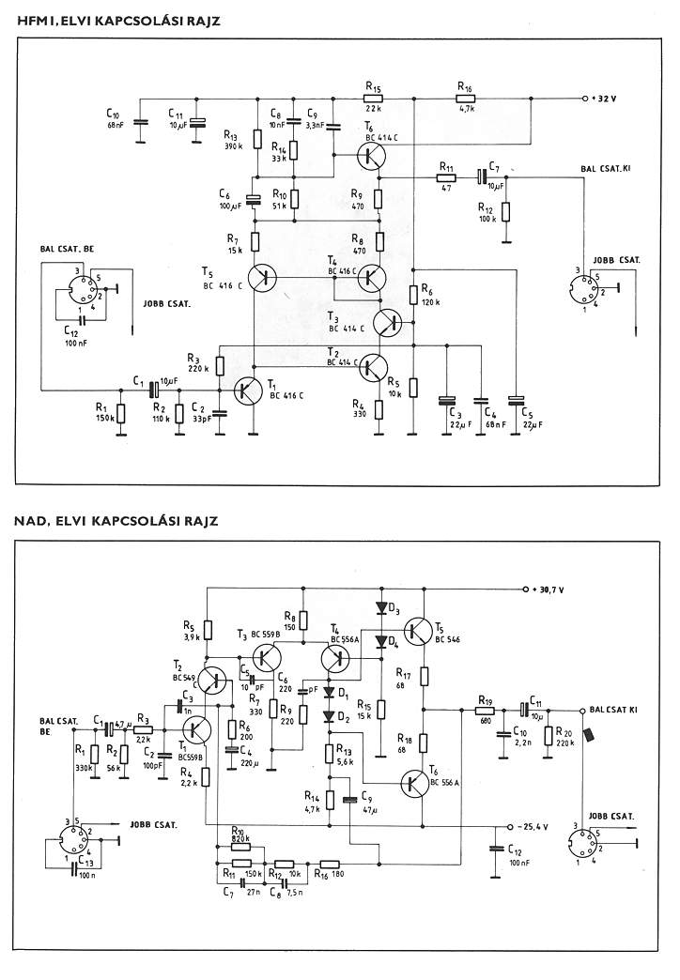
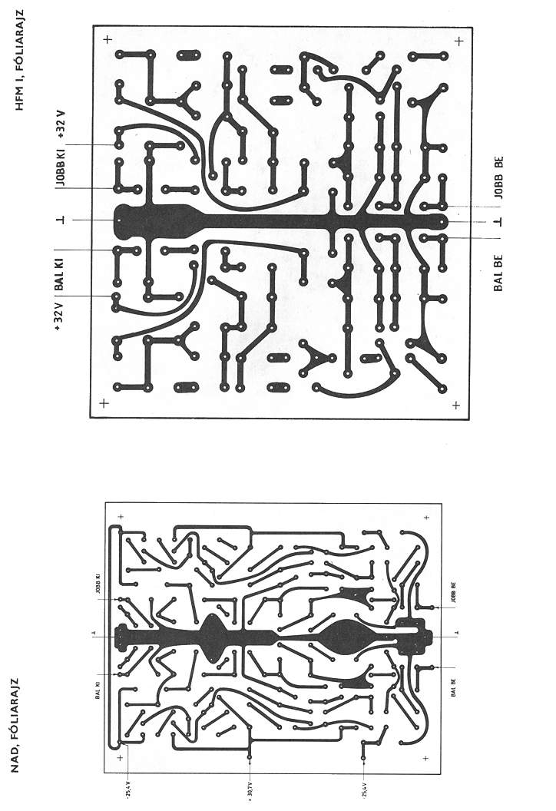
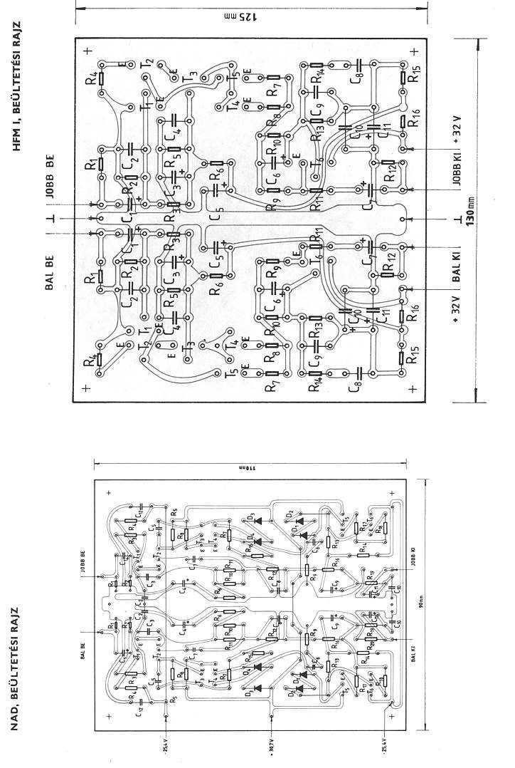
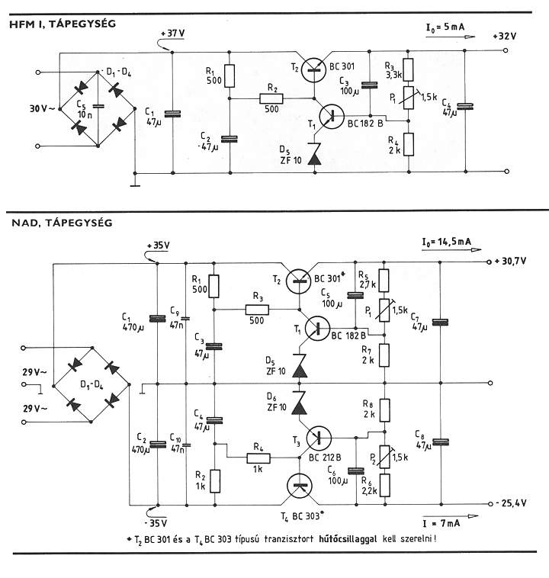

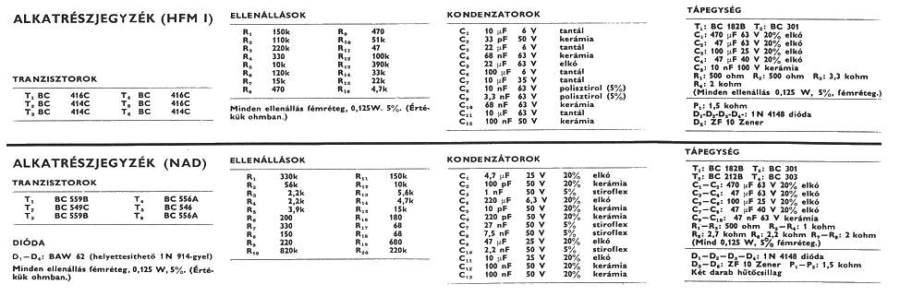
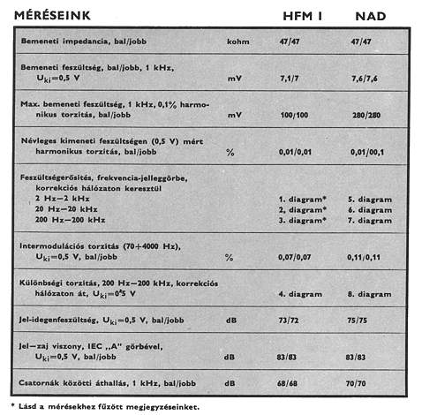

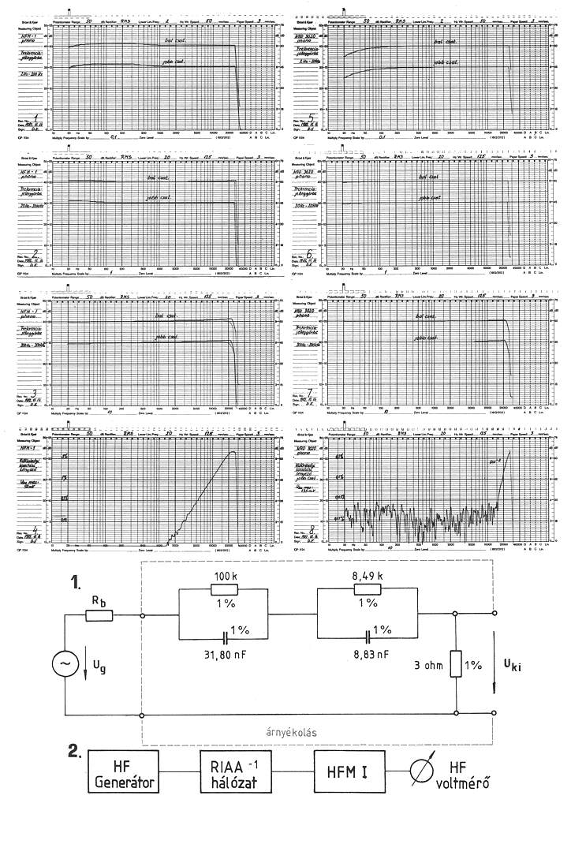

*

Füstbe ment módosítások

Ebben a számunkban két MOD szerepelt volna: Mindkettővel legalább annyit bíbelődtünk, mint a többivel, csakhogy amazok beváltak - a mostaniak pedig nem. Ezzel most be is fejezhetnénk az írást, de egyrészt még a meddő próbálkozásoknak is lehet hasznos tanulságuk, másrészt pedig a két MOD közül az egyiket már szóba hoztuk Holtidőben, tehát el kell számolnunk vele. Kérünk tehát még ötven sornyi türelmet.
Mindkét módosításba Olvasóink javaslatára fogtunk bele. Már az első is nagyon logikusnak és biztatónak látszott; Zsíros György boldogi olvasónknak és ismerőseinek nagyon megtetszettek a modern tunerekben látható, LED-es nullindikátorok; és elhatározták, hogy ilyet építenek Cleopatra receiverükbe. Mint írják, a módosítás bevált, a gép azóta is kitűnően működik. Komptett dokumentációt kaptunk: az egész áramkör egy 36x65 milliméteres nyomtatott lapra épül, tápegység sem kell hozzá, hiszen a Cleótól kapja a tápfeszültséget. Munkatársaink nekiálltak, hogy a dolog rendje és módja szerint reprodukálják a MOD-ot; és ez minden további nélkül sikerült is nekik - a MEEI-ben, drága műszerek között. Megpróbálták azonban beleélni magukat az átlagos műszaki felkészültségű Cleopatra-tulajdonos bőrébe, és végül oda lyukadtak ki, hogy a MOD-ot mégsem merik ajánlani. Álláspontjuk szerint a LED-ek a legtöbb esetben kifogástalanul fognak jelezni - csak kérdés, hogy mit. Mindez természetesen nem Zsíros György javaslatának kritikája, hanem a hazai műszaki gyakorlaté. Íme egy a módosítás kockázatai közül.
Fájdalmasabban érintett bennünket a másik módosítás fiaskója. Előző számunk levelezési rovatában részletesen ismertettük Mikolai András budapesti olvasónk javaslatát: modifikáljuk a bántóan rosszhangú "fehér" Orion HS 280-as hangdobozt. Hangsúlyozzuk, hogy Mikolai Andrásék elképzelése teljesen logikus volt. A középsugárzóra aggasztóan mély frekvenciákat bíztak a tervezők, és mint a mi tesztünk is kimutatta (HFM 5.), 500 és 1000Hz között csúnya 3. harmonikus torzítás ütötte fel a fejét. Nyilvánvalónak látszott, hogy ha a keresztfrekvenciát egy oktávval magasabbra, 1500Hz-re emeljük, akkor ez a torzítás szinte önnönmagától redukálódhat. De az is nyilvánvaló, hogy hangdobozokkal odahaza, műszerek nélkül kísérletezni, ez nagyon nehéz, csaknem lehetetlen. Hiszen a hangsugárzó frekvencia-balanszát füllel, lakószobában nemigen lehet ellenőrizni. Olvasónk azonban annyira meggyűzően írta (e a MOD eredményét, hogy aggályaink elcsitultak, és hogy úgy mondjuk, programba vettük a fehér Oriont. A próba azonban balul ütött ki: a MEEI-be behozott, módosított dobozpár frekvencia-egyensúlya fel volt borítva (±10 decibeles kilengések, középen hatalmas beszakadás), a 3. harmonikus pedig abnormális mértékben felszökött.
Ekkor még nem veszítettük el derűlátásunkat. Ha már egyszer beharangoztuk a 280-as MOD-ját, elhatároztuk, hogy végére járunk a dolognak. A Hifi Magazin egyébként is "kooperálni" kíván olyan szakemberekkel, akik esetleg nem hifisták ugyan, de legalábbis szimpatizálnak a mi hobbinkkal, másrészt pedig kitűnően ismerik saját szakterületük matematikáját. Az Orion HS 280-as ügye úgyszólván kapóra jött nekünk. A keresztváltót egy olyan mérnök-ismerősünkre bíztuk, akinek nemrég könyve is jelent meg a szűrőtechnikáról. A mi dolgunk jóval egyszerűbbnek látszott: kerítenünk kellett néhány fehér 280-ast. És persze újra meg kellett hallgatni őket, hiszen másfél év nagy idő, és a fülnek elég rossz a memóriája.
A keresztváltóval nem is volt baj, időben elkészült, és feltehetően funkcionált is volna, - ha láttuk volna értelmét beépíteni a 280-asokba. Sajnos, ismételten elborzadtunk ezeknek a dobozoknak a hangjától. A fehér dóm nemcsak 500 és 1000Hz között torzít, hanem a teljes üzemi tartományában. (Sőt: nagyobb hangnyomáson már a magasabb frekvenciájú torzítás dominál!) Ma már persze nagyon nehéz "kifogástalan" fehér Orionokhoz jutni, és tény, hogy a mi példányaink sem voltak érintetlenek, de a frekvenciaátvitelük messzemenően azonos volt a prototípuséval, és a torzítási görbéjük is nagyon hasonló. A hangjuk pedig...
Jelenleg a kék Orion HS 280-as az egyetlen olyan hangsugárzó, amely szerintünk megérdemli, hogy kitartóan kísérletezzenek vele. Figyelmünket tehát erre a dobozra összpontosítjuk.

HiFi Magazin 10. 1982/3.

